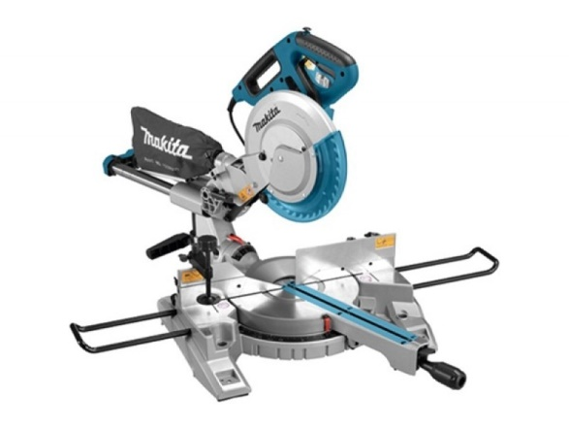



# Productblad : Afkortzaag t.b.v. hout

- Opgenomen vermogen: 1800W

- Afgegeven vermogen: 1100W

- Zaagbladsnelheid: 6300 tpm

- Diameter zaagblad 216 mm

- Asgat zaagblad 30 mm

- verstekhoeken ( rechts/links) 50/50°

- Max. zaagdiepte 90°/90°(max. hoogte) 80 mm

- gewicht 14 kg

- afmeting: 550 mm x 490 mm x 590 mm